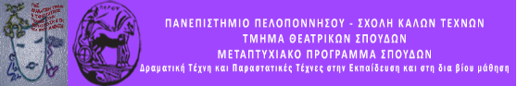
ΔΕΛΤΙΟ ΤΥΠΟΥ – ΠΡΟΣΚΛΗΣΗ

Το Μεταπτυχιακό Πρόγραμμα Σπουδών του Τμήματος Θεατρικών Σπουδών του Πανεπιστημίου Πελοποννήσου, οργανώνει και σκηνοθετεί “Μία πολύχρωμη περιήγηση” στην παλιά πόλη του Ναυπλίου.
Χωρισμένες σε ομάδες οι μεταπτυχιακές φοιτήτριες, μας ξεναγούν σε πέντε σημεία-σταθμούς της πόλης μέσα από τους στίχους της ποιητικής συλλογής «Ήλιος ο πρώτος» του Οδυσσέα Ελύτη. Κάθε ομάδα, έχει επιλέξει ένα χρώμα και με οδηγό αυτό, χτίζει την δική της δράση και παντρεύει τις εικόνες, τις λέξεις και τους ήχους με την εκάστοτε τοποθεσία.
Η εκδήλωση πραγματοποιείται με διάθεση επαφής του πανεπιστημίου με την πόλη και τους κατοίκους της, που στέκονται αρωγοί σε κάθε δραστηριότητα του τμήματος.
Το δρώμενο θα λάβει χώρα το Σάββατο 17 Ιουνίου και ώρα 19:00.
Πιο αναλυτικά, η διαδρομή που θα ακολουθηθεί είναι η εξής:
Αρχαιολογικό μουσείο: Κόκκινο χρώμα
Προμαχώνας: Βαθύ γαλάζιο
Ναυτικός Όμιλος: Μενεξεδί
Μπανιέρες: Ανοιχτό γαλάζιο
Φάρος: Πράσινο
Φάρος: Ουράνιο τόξο

